Mahasambodhi Dharmasangha sünnipäeva kõne

11 aprill 2012

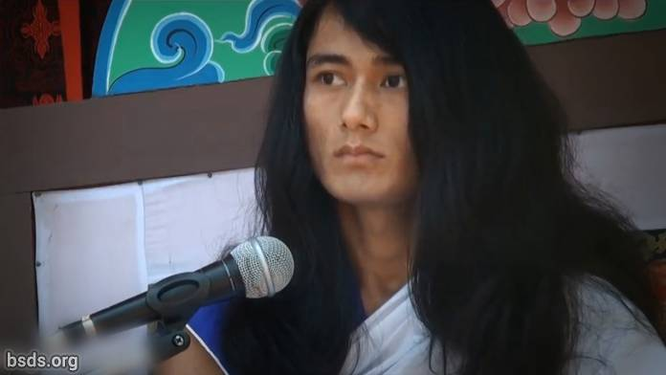

1. Tuues Armastava Headusega kõikidele Sanghadele [1] ja järgijatele head, ei ole praegune Yuga (ajastu) ainult pidustusteks, see on Vabaduse ja Vabanemise Tee edasiandmine kogu maailma elavatele olenditele, järgides Tõe Teed ning Dharma [2] seaduse levitamist ning Rahu, Dharma, Mõistmise ja Maitri (Armastava Headuse) tunde kehtestamist maailmas.

2. Väga raske on saavutada Tõe Tee järgimise täielikku edu, kui Guru [3] Tatvat [4] ei mõisteta.

3. Inimelu võib olla viljakas, kui inimene on võimeline otsima ja teada saama Tatvast (tuumast, olemusest), mis on peidus Guru sõnades.

4. Puhas Dharma Guru on see Guru, kes on vabanenud maistest piirangutest ja kuigi maist maailma näinuna ei ole ta ikkagi maine Guru.

5. Selleks, et maailmas kehtestada Dharma seadust on oluline olla täis usku ja pühendumust Guru ja samamoodi ka Sanghade vastu.

6. Ja Sanghade moraalse täiuslikkuse aroom peab olema vastastikkuse armastava headuse ja ühtekuuluvustunde vaimus.

7. Guru töösse sekkumine ja selle takistamine tähendab Dharma ja Tee häirimist.

8. Samas on loomulik, et Dharma Seaduse levitamisel esineb palju takistusi ja häireid.

9. Aga nende Dharma-vastaste Tatvate (elementide) kohtamine või nende ületamine läbi tõemeelsuse oma mõistuses, kehas ja kõnes on iga Sanga veel üks isiklik dharma ja kohustus.

10. Guru on kannatlik, saagu kõik Sanghad nendest hindamatutest hetkedest kasu, kui nad süüvivad DharmaKõlasse. Kasutage alati ära iga GuruHetk, tõendades sellega oma erakordselt intellektuaalseid võimeid.

Olgu kõik olendid armastavad ja rahumeelsed. Nii jäägu.

________________________________

Märkused:

1) Sangha – ühise eesmärgi, nägemuse ja sihiga ühendus/grupp.

2) Dharma (Dhamma) – Universaalne ja Kosmiline Tõde ning väikese algustähega "d" kasutatakse seda sõna religioonide ja usu süsteemide tähistamiseks. Dhamma on Pali keeles, mis on üks Sanskriti dialekt.

3) Guru – auväärne, suur õpetaja, meister; mitte õpetaja, kes annab edasi igasugust informatsiooni, vaid Ärkavate õpilaste juhendaja ja toitja; mitte diktaator vaid nõuandja.

4) Tatva – baas, keskus, tuum, element, olemus, asja olemus, süda, süda ja hing, sisemine vaimsus, tuum, üdi, põhjus, subsistents, kokkuvõte, sisu.

https://bsds.org/et/news/127/mahasambodhi-dharmasangha-sunnipaeva-kone

